REQUERIMENTO Nº 189/09
De Providências

“Quanto à melhorias e manutenção na Estrada que liga a Rodovia Comendador Américo Emilio Romi, passando pela represa São Luiz e seguindo até ao Bairro Areia Branca”.

A referida reivindicação quanto a melhorias e manutenção na Estrada que liga a Rodovia Comendador Américo Emilio Romi, passando pela represa São Luiz e seguindo até ao Bairro Areia Branca é pertinente, visto que a estrada esta sem conservação, com muitos buracos e recebe grande fluxo de veículos.

REQUEIRO à Mesa, na forma regimental, depois de ouvido o Plenário, oficiar ao Senhor Prefeito Municipal, solicitando-lhe providências junto ao setor competente, para que sejam executadas melhorias e manutenção na estrada que liga a Rodovia Comendador Américo Emilio Romi, passando pela represa São Luiz e seguindo até ao Bairro Areia Branca, observando-se as laterais para o melhor escoamento das águas, como também as saídas, e assim preservar o trabalho efetuado, evitando o acumulo de água na estrada e passagem de água de um lado para outro, evitando erosões.

Plenário “Dr. Tancredo Neves”, em 26 de janeiro de 2009.

José Luis Fornasari
“Joi Fornasari”
-Vereador-

REQUERIMENTO Nº /09
De Providências

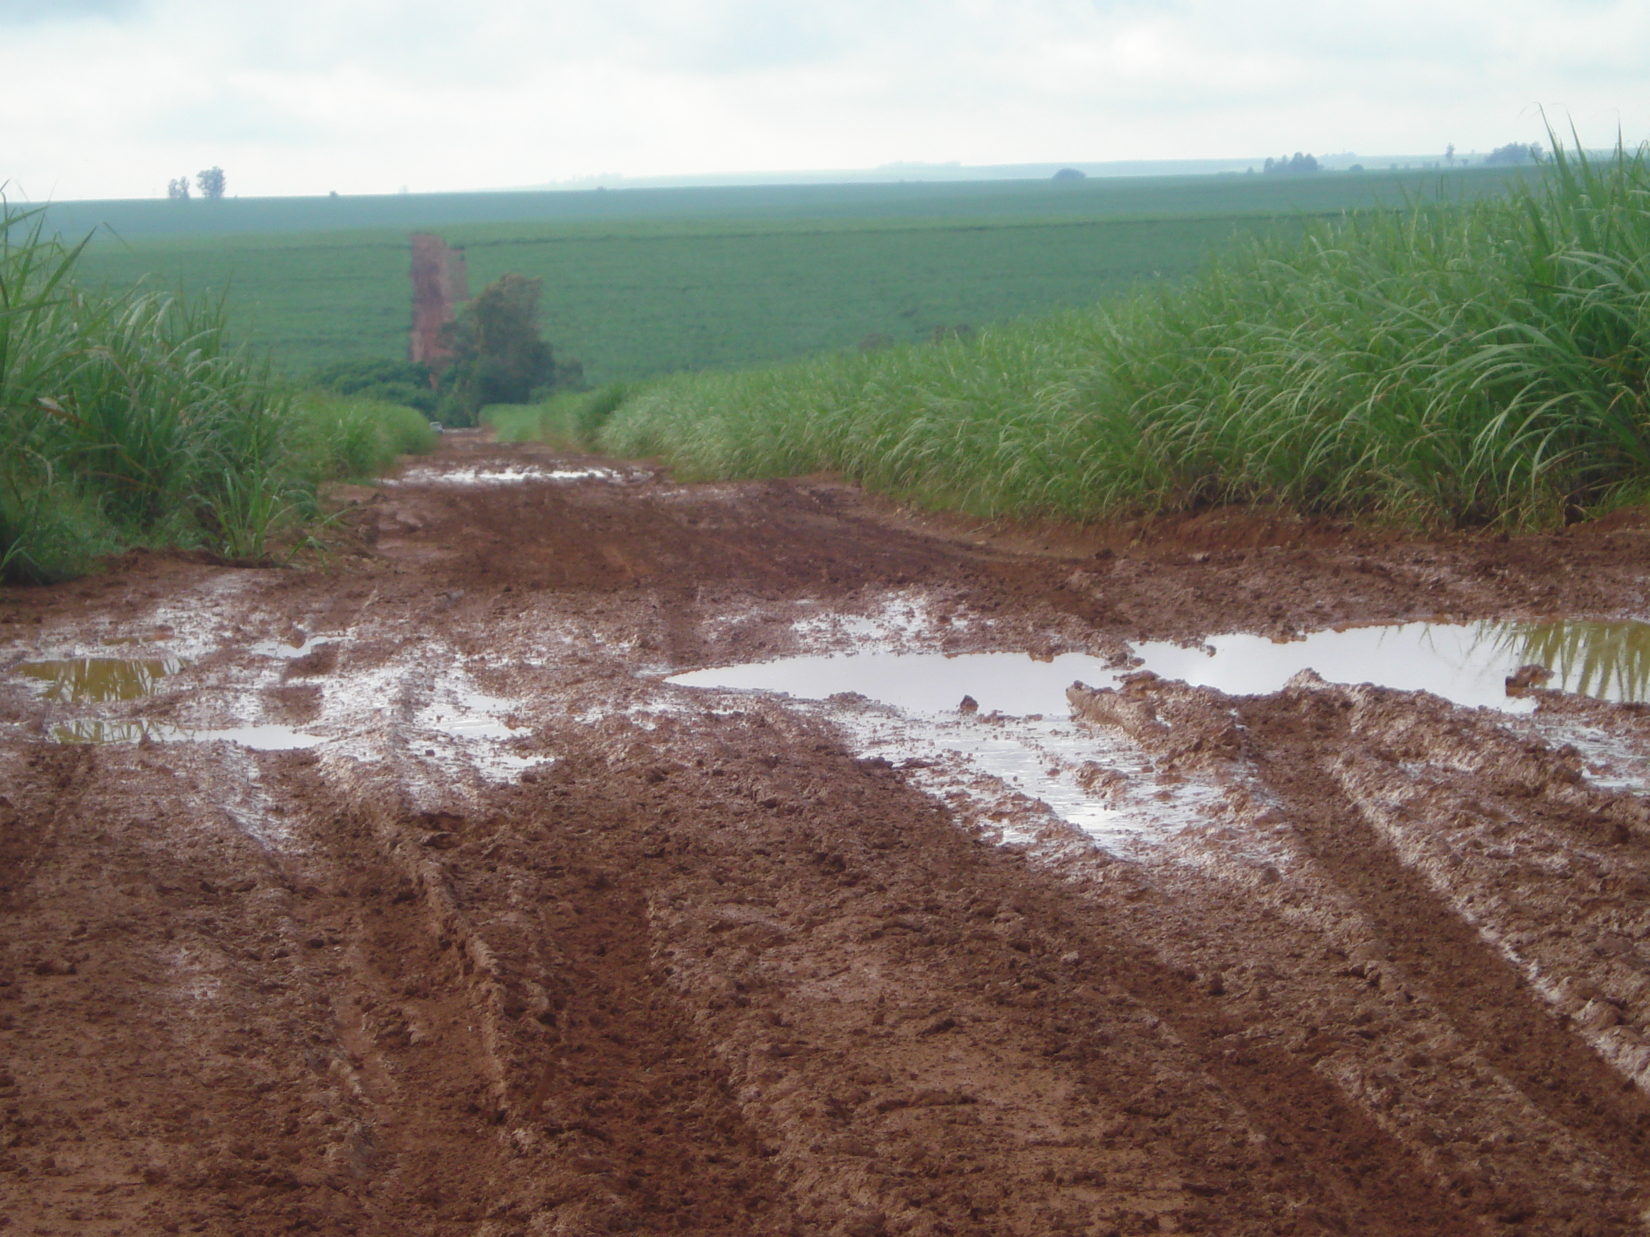 | 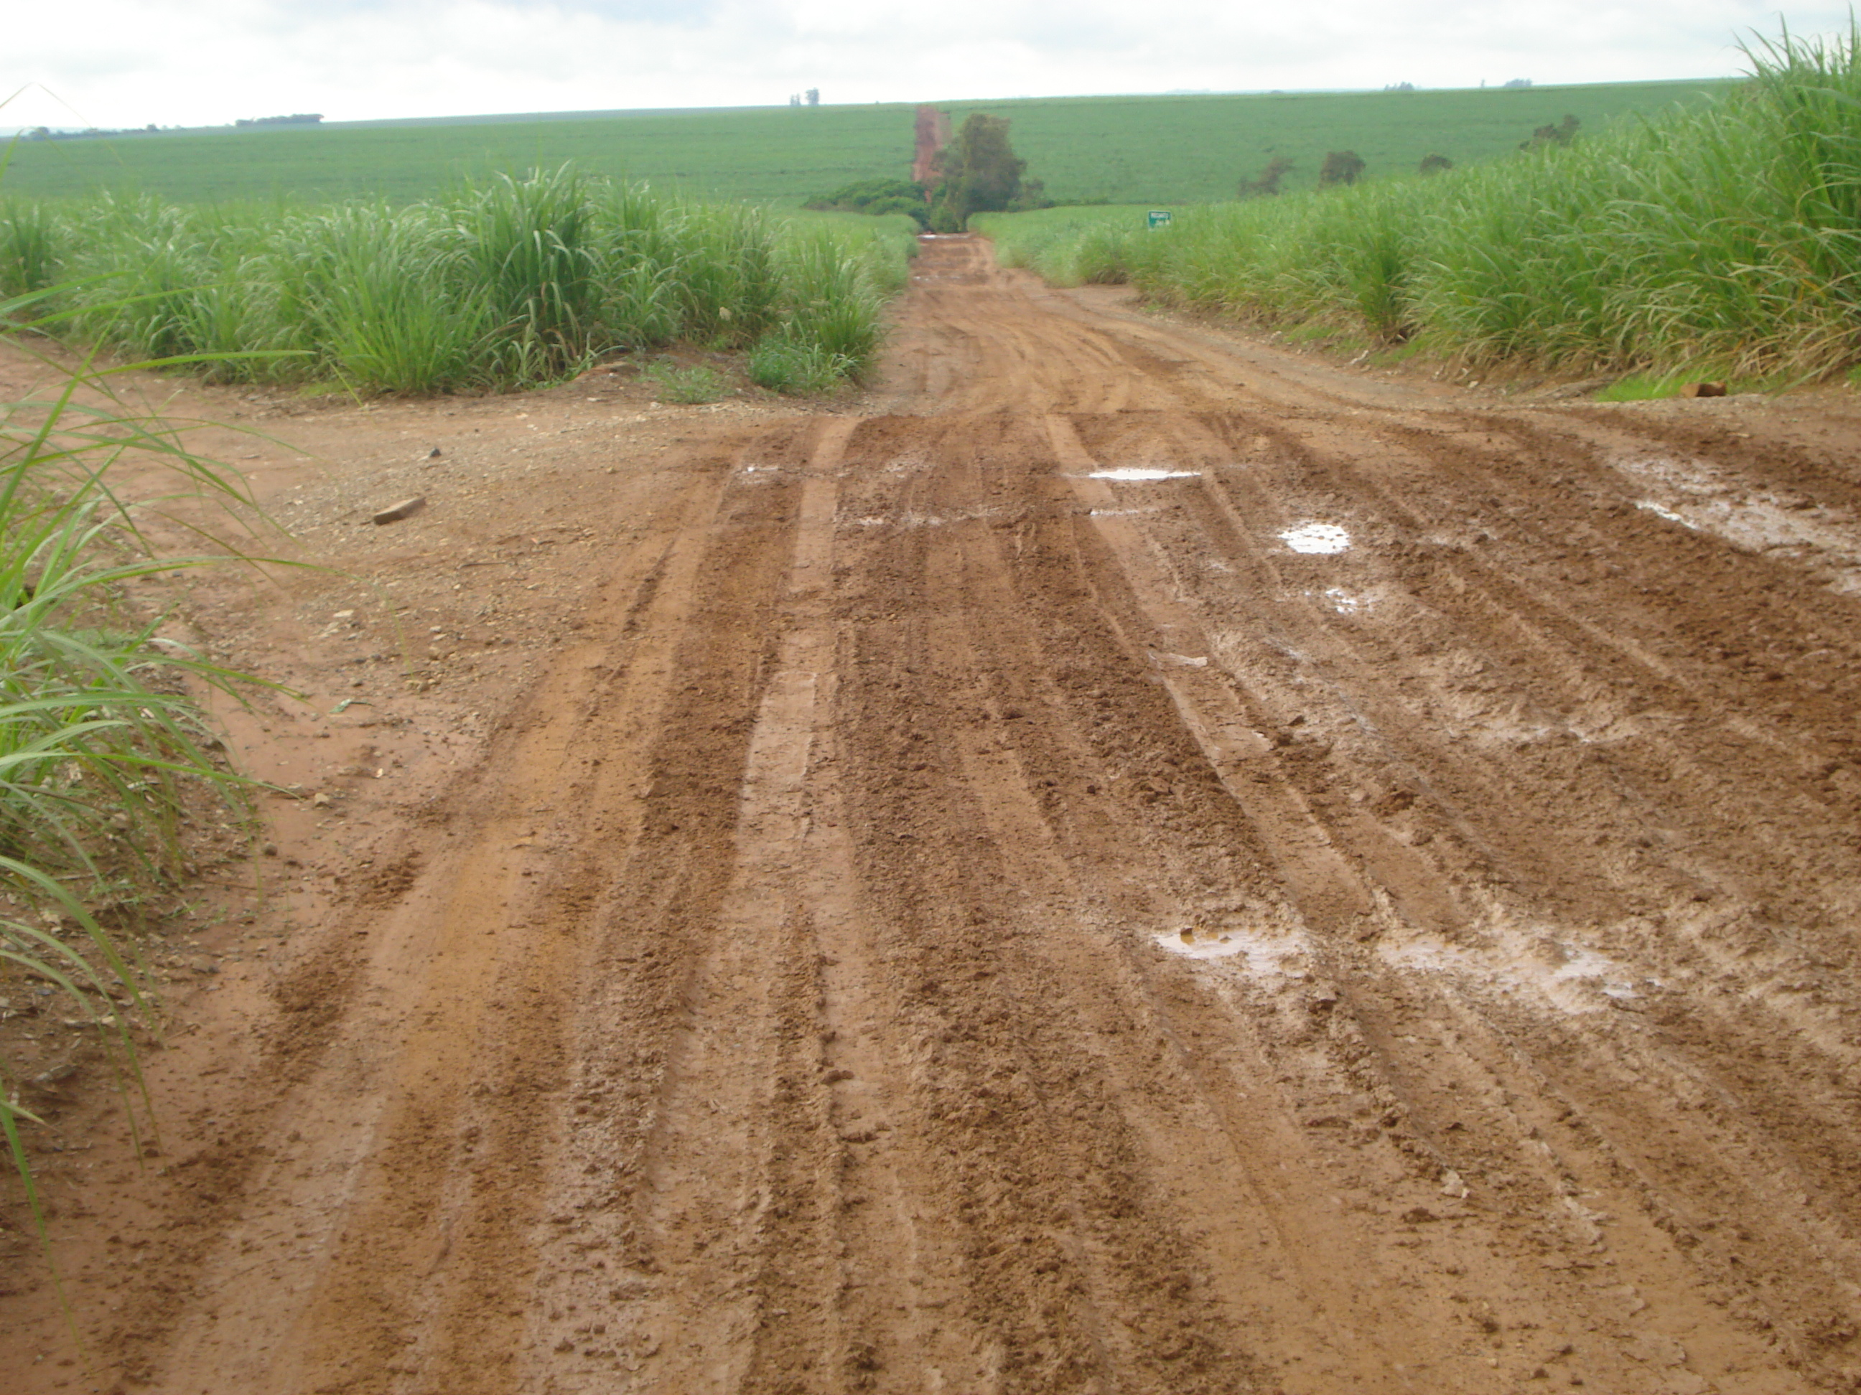
Melhorias e manutenção na estrada que liga a Rodovia Comendador Américo Emilio Romi, passando pela represa São Luiz e seguindo até ao Bairro Areia Branca.

26/01/2009

